2014年一级建造师《建设工程经济》真题答案及解析
2014年一级建造师建设工程经济真题答案，由名师【达江】带领专业一级建造师考试教研团队完成，是目前网上最权威的答案！
【独家】答案及解析由网校老师整理而成，部分网站未经许可擅自转载、抄袭，造成内容有所缺失或错误，请大家以建设工程教育网发布为准！
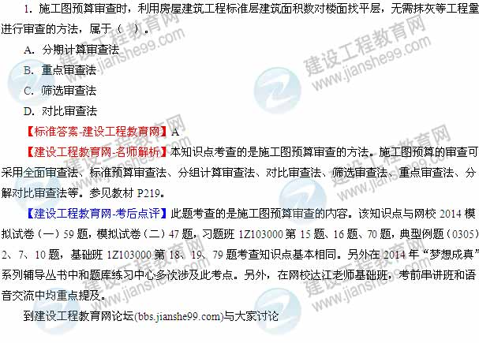
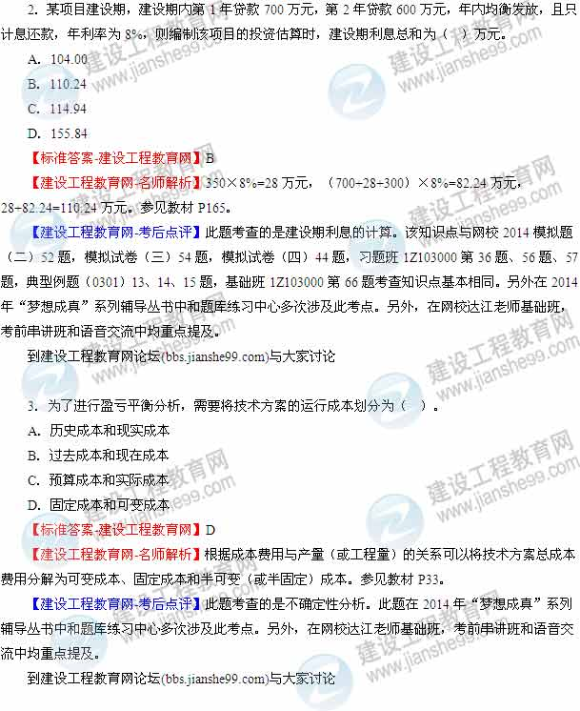
4．根据《建设工程工程量清单计价规范》（GB50500-2013），关于工程量清单编制的说法，正确的是（）。
A．综合单价包括应由招标人承担的全部风险费用
B．招标文件提供了暂估单价的材料，其材料费用应计入其他项目清单费
C．措施项目费包括规费、税金等在内
D．规费和税金必须按有关部门的规定计算，不得作为竞争性费用
【标准答案-建设工程教育网】D
【建设工程教育网-名师解析】发包人和承包人均应按照省、自治区、直辖市或行业建设主管部门发布的标准计算规费和税金，不得作为竞争性费用。参见教材P174.
【建设工程教育网-考后点评】此题考查的是建筑安装工程费用计算方法。此知识点在2014年“梦想成真”系列辅导丛书中和题库练习中心多次涉及此考点。另外，在网校达江老师基础班，考前串讲班和语音交流中均重点提及。
到建设工程教育网论坛（bbs.jianshe99.com）与大家讨论
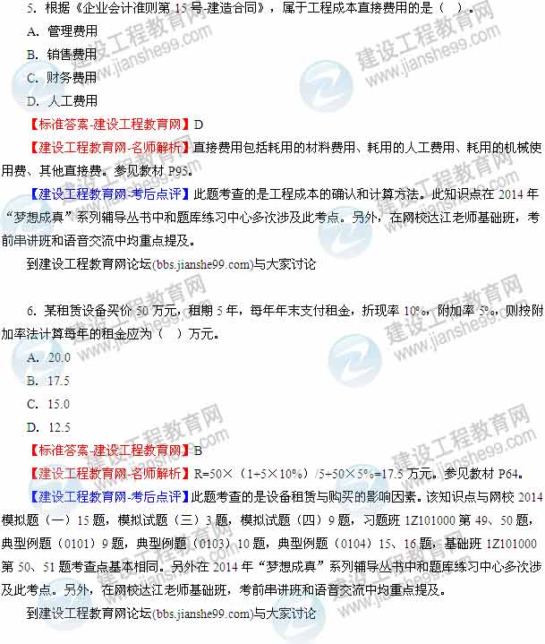
7．甲公司从银行借入1000万元，年利率为8%，单利计息，借期4年，到期一次还本付息，则该公司第四年末一次偿还的本利和为（）万元。
A．1360
B．1324
C．1320
D．1160
【标准答案-建设工程教育网】C
【建设工程教育网-名师解析】F=P+In=P+P×n×i单=1000+1000×4×8%=1320元。参见教材P3.
【建设工程教育网-考后点评】此题考查的是利息的计算。该知识点与网校2014模拟题（二）9题，习题班1Z101000第6、7、8、12题，典型例题（0101）9、17题，基础班1Z101000第2、4题考查点基本相同。另外在2014年“梦想成真”系列辅导丛书中和题库练习中心多次涉及此考点。另外，在网校达江老师基础班，考前串讲班和语音交流中均重点提及。
到建设工程教育网论坛（bbs.jianshe99.com）与大家讨论
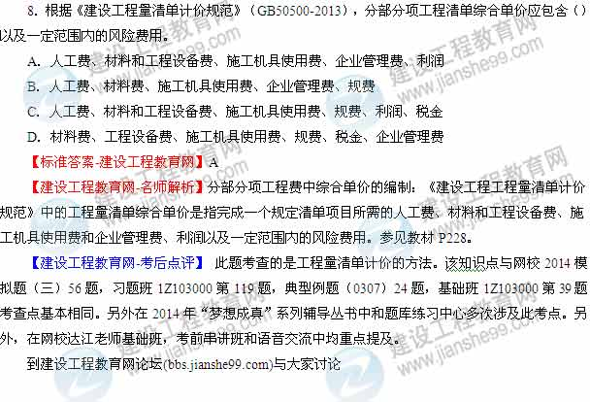
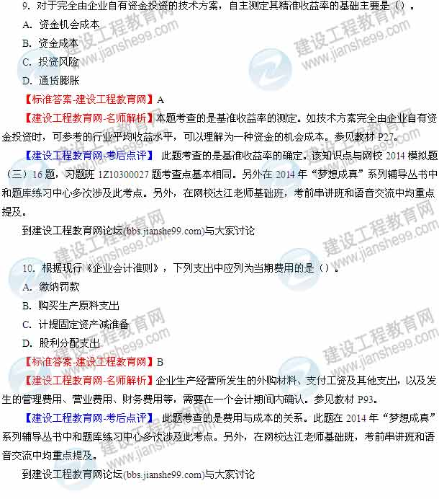
11．关于国际工程投标报价中暂定金额的说法，错误的是（）。
A．暂定金额是业主在招标文件中明确规定了数额的一笔资金
B．承包商在投标报价时应将暂定金额计入工程总报价
C．暂定金额等同于暂估价
D．承包商无权做主使用暂定金额
【标准答案-建设工程教育网】C
【建设工程教育网-名师解析】本题适合采用排除法，暂定金额是业主在招标文件中明确规定了数额的一笔资金。每个承包商在投标报价时均应将此暂定金额数计入工程总报价，但承包商无权使用此金额。参见教材P298.
【建设工程教育网-考后点评】此题考查的是国际工程投标报价的组成。该知识点与网校2014模拟题（四）53题，基础班1Z103000第44题考查点基本相同。另外在2014年“梦想成真”系列辅导丛书中和题库练习中心多次涉及此考点。另外，在网校达江老师基础班，考前串讲班和语音交流中均重点提及。
到建设工程教育网论坛（bbs.jianshe99.com）与大家讨论
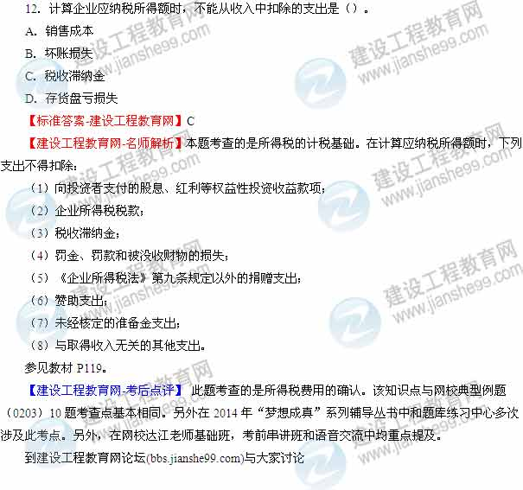
13．在资本金现金流量表中，列出现金流出项目的是（）。
A．政府补贴
B．借款本金偿还
C．回收固定资产余值
D．增值税销项税额
【标准答案-建设工程教育网】B
【建设工程教育网-名师解析】本题考察的是资本金现金流量表。资本金现金流量表是从技术方案权益投资者整体（即项目法人）角度出发，以技术方案资本金作为计算的基础，把借款本金偿还和利息支付作为现金流出。参见教材P43.
【建设工程教育网-考后点评】此题考查的是技术方案现金流量表。该知识点与网校2014模拟题（一）63、67题，2014模拟题（四）65题，习题班1Z101000第36、72题，典型例题（0102）9题考查点基本相同。另外在2014年“梦想成真”系列辅导丛书中和题库练习中心多次涉及此考点。另外，在网校达江老师基础班，考前串讲班和语音交流中均重点提及。
到建设工程教育网论坛（bbs.jianshe99.com）与大家讨论
14．关于设计概算的说法，错误的是（）。
A．设计概算是确定和控制建设工程项目全部投资的文件
B．编制设计概算不需考虑建设项目施工条件对投资的影响
C．如果设计概算值超过投资建设额，必须修改设计或重新立项审批
D．设计概算由羡慕设计单位负责编制，并对其编制质量负责
【标准答案-建设工程教育网】B
【建设工程教育网-名师解析】设计概算应考虑建设项目施工条件等因素对投资的影响。参见教材P196.
【建设工程教育网-考后点评】此题考查的是设计概算的内容和作用。此题在2014年“梦想成真”系列辅导丛书中和题库练习中心多次涉及此考点。另外，在网校达江老师基础班，考前串讲班和语音交流中均重点提及。
到建设工程教育网论坛（bbs.jianshe99.com）与大家讨论
15．某企业拟新建一项目，有两个备选方案技术均可行。甲方案投资5000万元。计算期15年，财务净现值为200万元;乙方案投资8000万元，计算期20年，财务净现值为300万元。则关于两方案比选的说法，正确的是（） 。
A．甲乙方案必须构造一个相同的分析期限才能比选
B．甲方案投资少于乙方案，净现值大于零，故甲方案较优
C．乙方案净现值大于甲方案，且都大于零，故乙方案较优
D．甲方案计算期短，说明甲方案的投资回收速度快于乙方案
【标准答案-建设工程教育网】A
【建设工程教育网-名师解析】在工程经济互斥方案分析中，为了简化计算，常常只需比较它们之间的差异部分。本题主要考查的是方案比选的条件。参见教材P66。
【建设工程教育网-考后点评】 此题考查的是设备租赁与购买方案的比选分析。另外在2014年“梦想成真”系列辅导丛书中和题库练习中心多次涉及此考点。另外，在网校达江老师基础班，考前串讲班和语音交流中均重点提及。
到建设工程教育网论坛(bbs.jianshe99.com)与大家讨论
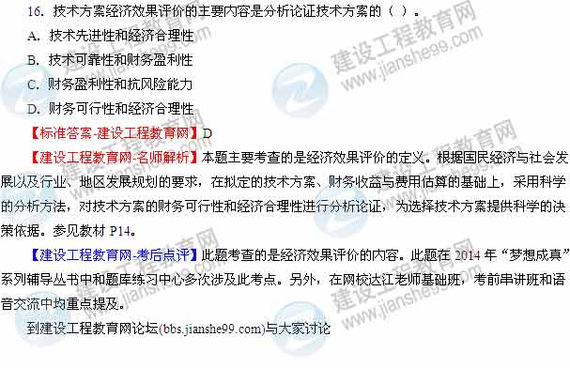
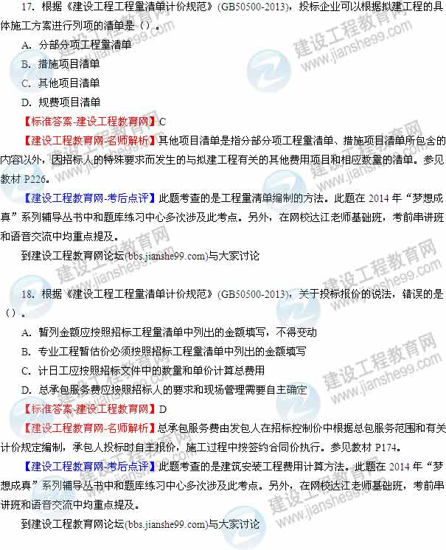
19．某施工材料采购原价为190元/吨，运杂费为40元/吨，运输损耗率为1%，采购保管费率为3%，则改材料的单价为（）元/吨。
A．234．28
B．237．66
C．239．20
D．239．27
【标准答案-建设工程教育网】D
【建设工程教育网-名师解析】（190+40）×（1+1%）×（1+3%）=239.27。参见教材P171。
【建设工程教育网-考后点评】此题考查的是建筑安装工程费用计算方法。该知识点与网校典型例题（0302）5题，基础班1Z103000第95题考查点基本相同。另外在2014年“梦想成真”系列辅导丛书中和题库练习中心多次涉及此考点。另外，在网校达江老师基础班，考前串讲班和语音交流中均重点提及。
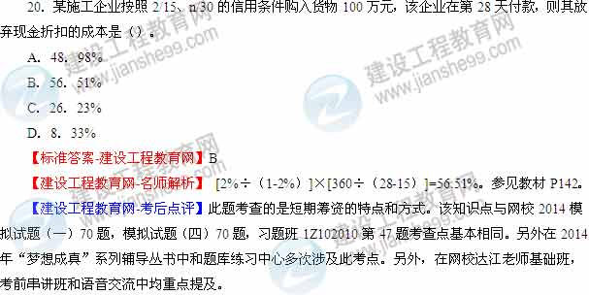
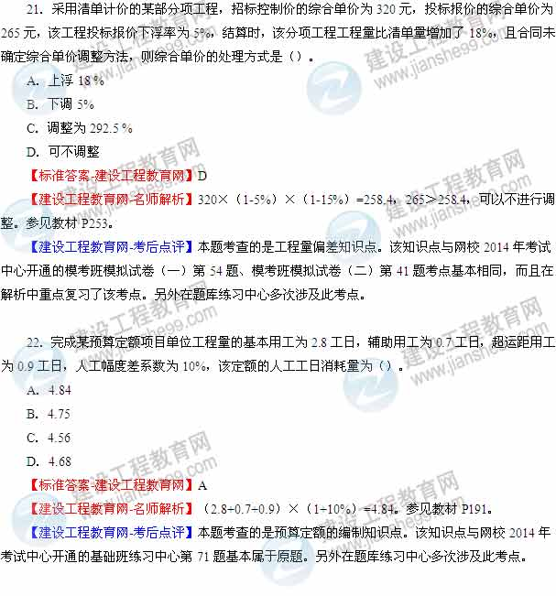

23．因暴雨引发山体滑坡而实施的公路交通紧急抢修项目，其合同计价方式宜采用（ ）。
A．固定总价合同
B．固定单价合同
C．可调单价合同
D．成本加酬金合同
【标准答案-建设工程教育网】D
【建设工程教育网-名师解析】紧急抢险、救灾以及施工技术特别复杂的建设工程可以采用成本加酬金合同。参见教材P245。
【建设工程教育网-考后点评】本题考查的是合同类型的选择知识点。该知识点与网校2014年考试中心开通的习题班练习中心第89题、模考班模拟试卷（四）第57题考点基本相同，而且在解析中重点复习了该考点。另外在题库练习中心多次涉及此考点。
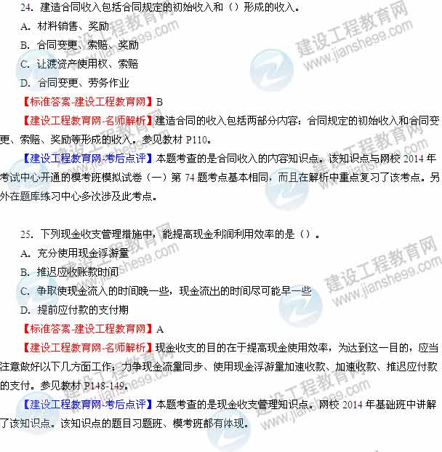
26．预算定额作为一项综合性定额，是有组成（）的消耗量综合而成的。
A．分部工程的各分项工程
B．单位工程的各分部工程
C．分项工程的各工序
D．分项工程的各检验批
【标准答案-建设工程教育网】A
【建设工程教育网-名师解析】预算定额是以建筑物或构筑物各个分部分项工程为对象编制的定额。参见教材P177。
【建设工程教育网-考后点评】本题考查的是建设工程定额的分类知识点。该知识点与网校2014年考试中心开通的习题班练习中心第39题、典型例题（0303）第1题考点基本相同，与典型例题（0303）第6题、基础班练习中第2题、第67题基本属于原题，而且在解析中重点复习了该考点。另外在题库练习中心多次涉及此考点。
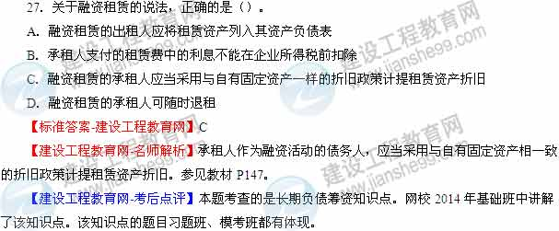
28．实物量法编制施工图换算时，计算并符合工程量后紧接着进行的工作是（）。
A．套定额单价，计算人才机费用
B．套消费定额，计算人材机消耗量
C．汇总人材机费用
D．计算管理费等其他各项费用
【标准答案-建设工程教育网】B
【建设工程教育网-名师解析】用实物量法编制施工图预算，主要是先用计算出的各分项工程的实物工程量，分别套取预算定额中工、料、机消耗指标，并按类相加。参见教材P215。
【建设工程教育网-考后点评】本题考查的是施工图预算的编制方法知识点。该知识点与网校2014年考试中心开通的习题班练习中心第14题考点基本相同，而且在解析中重点复习了该考点。另外在题库练习中心多次涉及此考点。
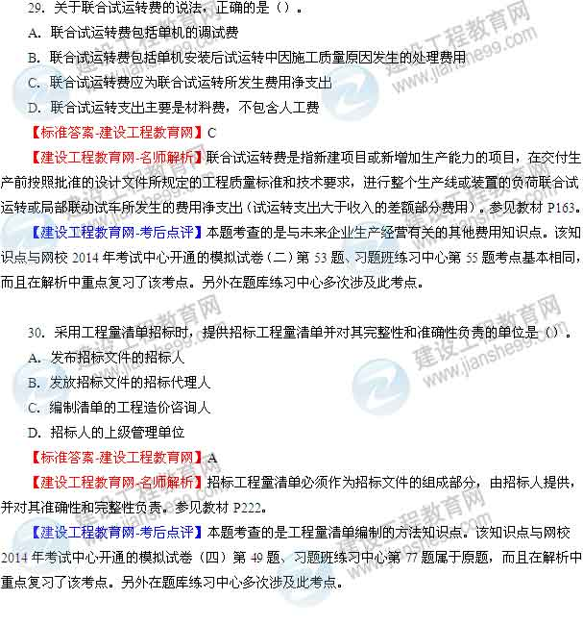
31．关于施工企业确定工程量成本核算对象的说法，正确的是（）。
A．通常以单项建造合同作为施工工程成本核算的对象
B．工程成本核算对象宜在开工前确定，也可以开工后确定
C．不能按分立合同来确定工程成本核算对象
D．不能按合并合同来确定工程成本核算对象
【标准答案-建设工程教育网】A
【建设工程教育网-名师解析】工程成本核算对象的确定方法主要有以单项建造（施工）合同作为施工工程成本核算对象。参见教材P101。
【建设工程教育网-考后点评】本题考查的是工程成本核算的对象知识点。该知识点与网校2014年考试中心开通的模拟试卷（一）第73题、基础班练习中心第52题考点基本相同，而且在解析中重点复习了该考点。另外在题库练习中心多次涉及此考点。
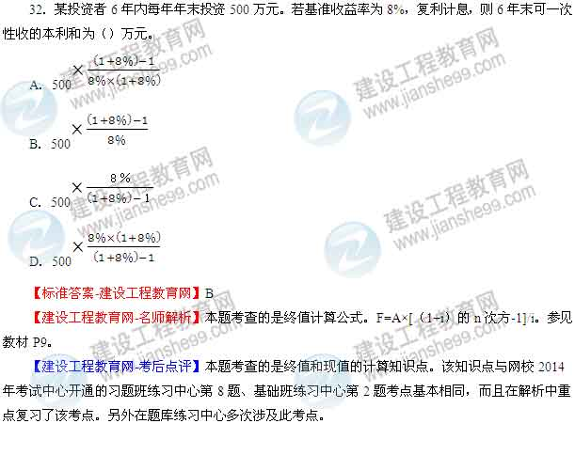
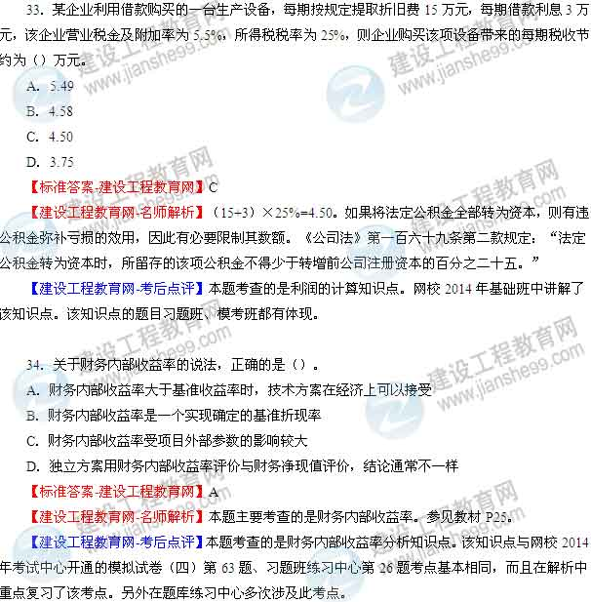
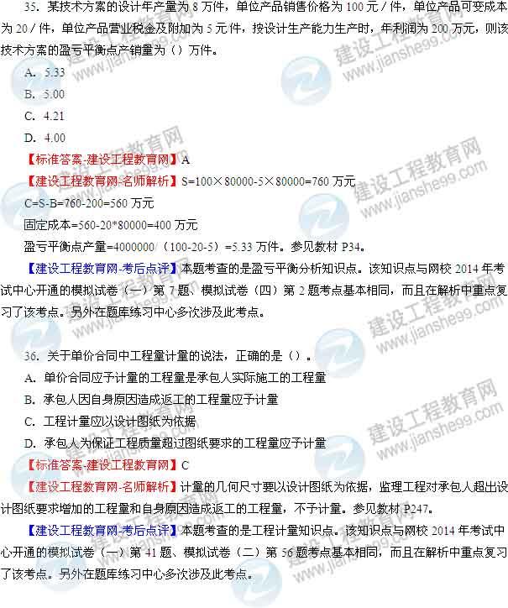
37．某施工机械购置费为120万元，折旧年限为6年，年平均工作250个台班，预计净残值率为3%，按工作台班法提取折旧，该机械台班折旧费为（）元。
A．800
B．776
C．638
D．548
【标准答案-建设工程教育网】B
【建设工程教育网-名师解析】台班折旧费=1200000×（1-3%）/（6×250）=776元。参见教材P172。
【建设工程教育网-考后点评】本题考查的是建筑安装工程费用计算方法知识点。网校2014年基础班中讲解了该知识点。该知识点的题目习题班、模考班都有体现。
38．关于价值工程中功能的价值系数的说法，正确的是（）。
A．价值系数越大越好
B．价值系数大于1表示评价对象存在多余功能
C．价值系数等于1表示评价对象的价值为最佳
D．价值系数小于1表示现实成本较低，而功能要求较高
【标准答案-建设工程教育网】C
【建设工程教育网-名师解析】本题主要考查的是功能的价值系数特点。参见教材P76～77。
【建设工程教育网-考后点评】本题考查的是价值工程分析阶段知识点。该知识点与网校2014年考试中心开通的模拟试卷（三）第61题、基础班练习中心第88题考点基本相同，而且在解析中重点复习了该考点。另外在题库练习中心多次涉及此考点。
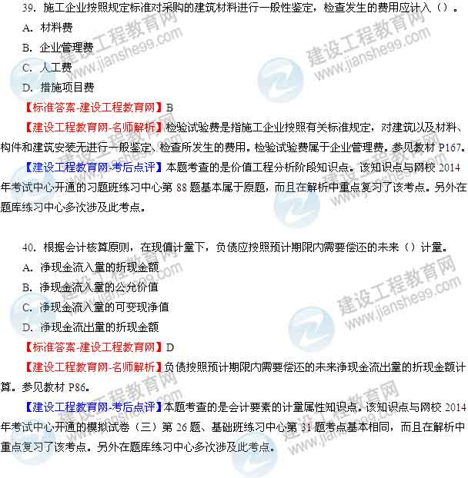
41．某现浇混凝土框架结构工程，施工现场的存货采用ABC分析法管理，应该实施严格控制的存货是（）。
A．砂子
B．石子
C．钢筋
D．模板
【标准答案-建设工程教育网】C
【建设工程教育网-名师解析】从财务管理的角度来看，A类存货种类虽然较少，但占用资金较多，应集中主要精力，对其经济批量进行认真规划，实施严格控制。钢筋就属于A类存货。参见教材P152。
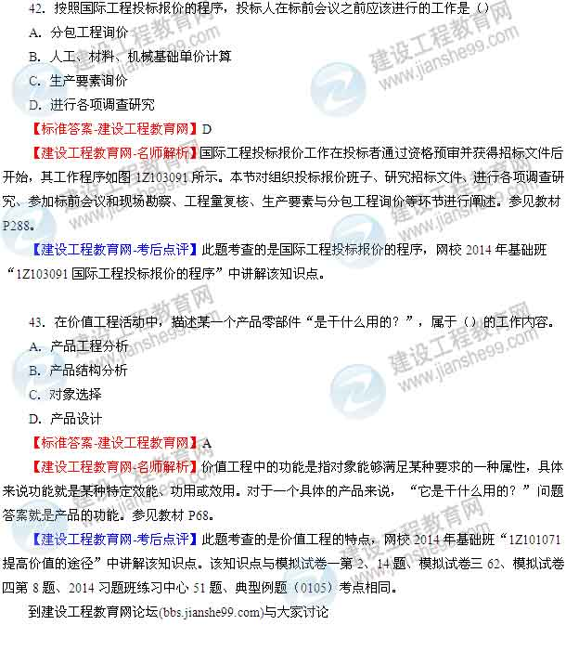
44．编制设备安装工程概算，当初步设计的设备清单不完善，可供采用的安装预算单价及扩大综合单价不完时，适宜采用的概算编制方法是（）。
A．概算定额法
B．扩大单价法
C．类似工程预算法
D．概算指标法
【标准答案-建设工程教育网】D
【建设工程教育网-名师解析】概算定额法（A）又叫扩大单价法（B）或扩大结构定额法。所以AB选项首先排除；
类似工程预算法（C）是利用技术条件与设计对象相类似的已完工程或在建工程的工程造价资料来编制拟建工程设计概算的方法，显然是与题目信息是不符的；
当初步设计深度不够，不能准确地计算工程量，但工程设计采用的技术比较成熟而又有类似工程概算指标可以利用时，可以采用概算指标法（D）编制工程概算，符合题目信息。参见教材P200-204。
此题考查的是设备安装工程编制方法，网校2014年基础班“1Z103043 设计概算的编制方法”中讲解该知识点。该知识点与典型例题（0304）第6题基本类似。
到建设工程教育网论坛（bbs.jianshe99.com）与大家讨论
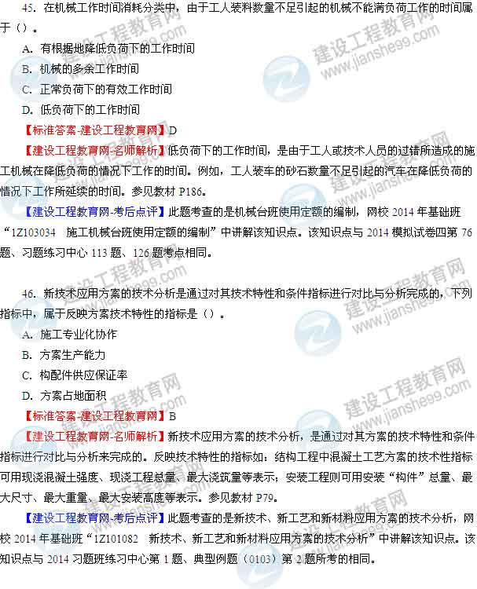
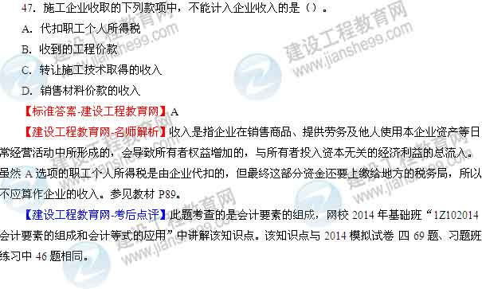
48．根据《建设工程量清单计价规范》（GB50500—2013），当合同中没有约定时，对于任一招标工程量清单项目，如果因工程变更等原因导致工程**差超过（）时，合同单价应进行调整。
A．20％
B．15％
C．10％
D．5％
【标准答案-建设工程教育网】B
【建设工程教育网-名师解析】根据《建设工程工程量清单计价规范》（GB50500 — 2013），对于任一招标工程量清单项目，如果因工程量偏差和工程变更等原因导致工程量偏差超过15 %时，可进行调整。参见教材P252。
【建设工程教育网-考后点评】此题考查的是工程量偏差，网校2014年基础班“1Z103082 合同价款调整”中讲解该知识点。该知识点与2014模拟试卷四54题、2014习题班练习中心30、48、88题相同。
到建设工程教育网论坛(bbs.jianshe99.com)与大家讨论
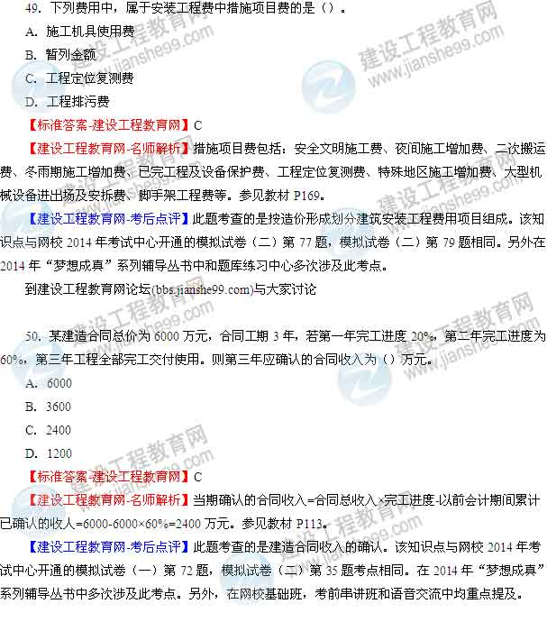
51．可以采用大修理方式进行补偿的设备磨损是（）。
A．不可消除性有形磨损
B．第一种无心磨损
C．可消除性有形磨损
D．第二种无心磨损
【标准答案-建设工程教育网】C
【建设工程教育网-名师解析】设备大修理是更换部分已磨损的零部件和调整设备，以恢复设备的生产功能和效率为主，属于可消除性有形磨损的方式（图1Z101051）。参见教材P55。
【建设工程教育网-考后点评】此题考查的是设备磨损与补偿。该知识点与网校2014年考试中心开通的典型例题（0103）第23题，典型例题（0104）第20题考点相同。在2014年“梦想成真”系列辅导丛书中多次涉及此考点。另外，在网校基础班，考前串讲班和语音交流中均重点提及。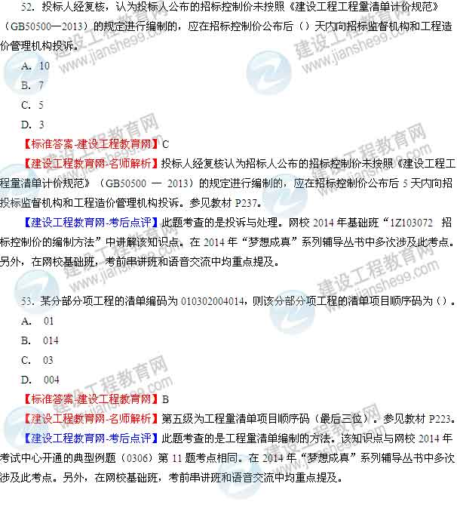
54．某技术方案中投资1500万元，其中资本金1000万元，运营期年平均利息18万元，年平均所得税40.5万元。若项目总投资收益率为12%，则项目资本金近利润率为（）。
A． 16.20%
B． 13.95%
C． 12.15%
D． 12.00%
【标准答案-建设工程教育网】C
【建设工程教育网-名师解析】资本金净利润率=（利润总额-所得税）/技术方案资本金×100%；
总投资收益率=利润总额/总投资×100%；
合并两个公式可得：资本金净利润率=（总投资收益率×总投资-所得税-利息）/技术方案资本金×100%
将题目中的数值代入合并的公式，可得：资本金净利润率=12.15%。参见教材P20。
【建设工程教育网-考后点评】该知识点与网校2014年考试中心开通的模拟试卷二第49题，模拟试卷三第19题考点相同。在2014年“梦想成真”系列辅导丛书中多次涉及此考点。另外，在网校基础班，考前串讲班和语音交流中均重点提及。
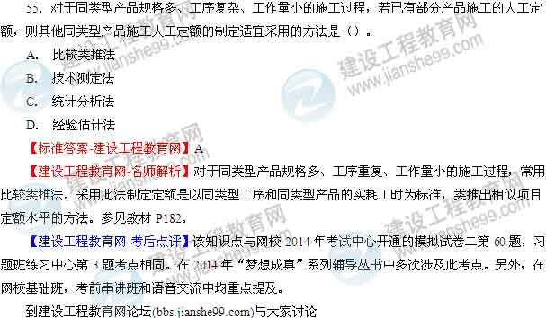
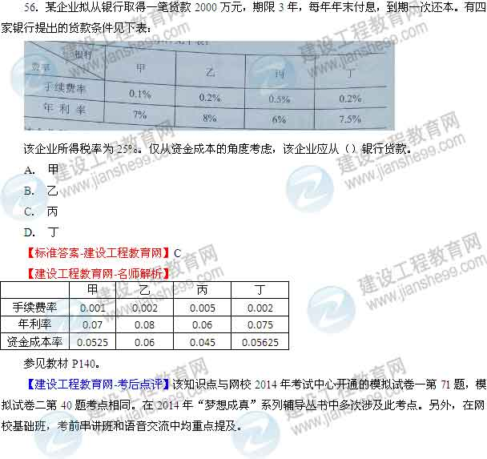
57．财务会计的基本职能是（）。
A． 核算和预测
B． 预算和决算
C． 监督和决策
D． 核算和监督
【标准答案-建设工程教育网】D
【建设工程教育网-名师解析】财务会计的内涵决定了财务会计具有核算和监督两项基本职能。参见教材P85。
【建设工程教育网-考后点评】该知识点与网校2014年考试中心开通的模拟试卷三第27题，习题班练习中心第19题考点相同。在2014年“梦想成真”系列辅导丛书中多次涉及此考点。另外，在网校基础班，考前串讲班和语音交流中均重点提及。
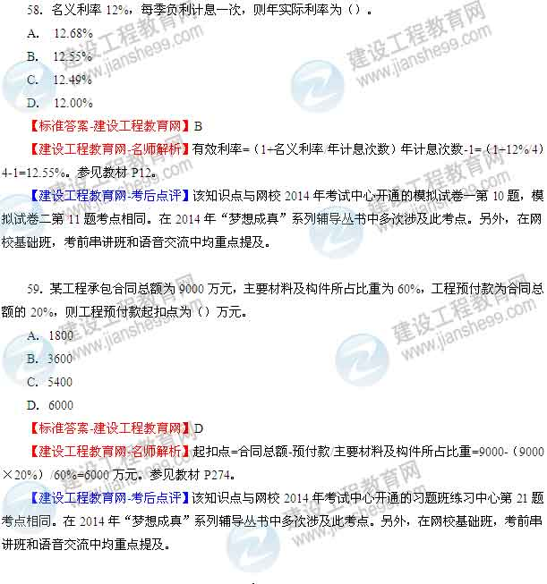
60．利润表示反映企业（）的财务报表。
A．一定会计期间资产盈利能力
B．一定会计期间经验成果
C．某一会计时点财务状况
D．一定会计期间财务状况
【标准答案-建设工程教育网】B
【建设工程教育网-名师解析】利润表是反映企业在一定会计期间的经营成果的财务报表。参见教材P124。
【建设工程教育网-考后点评】该知识点与网校2014年考试中心开通的模拟试卷一第77题，模拟试卷三第33题考点相同。在2014年“梦想成真”系列辅导丛书中多次涉及此考点。另外，在网校基础班，考前串讲班和语音交流中均重点提及。
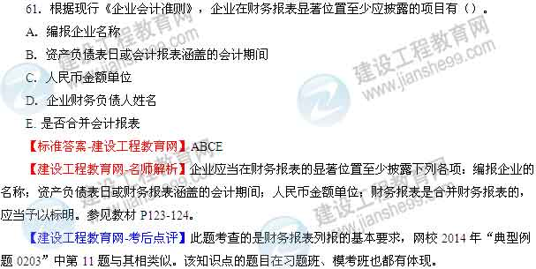
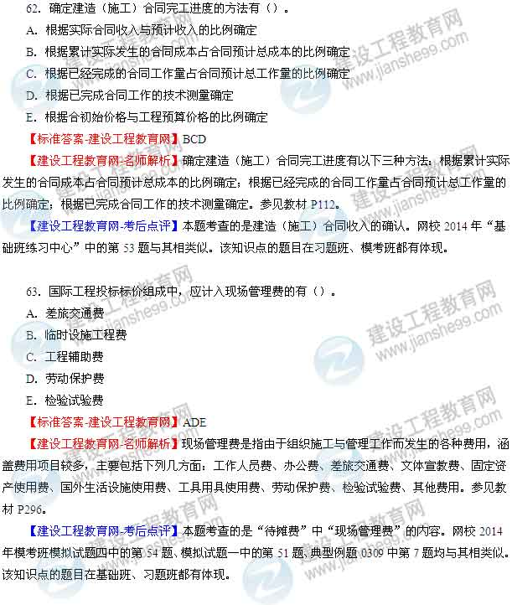
64．价值工程中，不符合用户要求的功能称为不必要功能，包括（）。
A．负责功能
B．多余功能
C．重复功能
D．次要功能
E. 过剩功能
【标准答案-建设工程教育网】BCE
【建设工程教育网-名师解析】不必要功能是指不符合用户要求的功能。不必要的功能包括三类：一是多余功能，二是重复功能，三是过剩功能。参见教材P73。
【建设工程教育网-考后点评】本题考查的是价值工程分析阶段。网校2014年基础班练习中心1Z101000第56题与其相类似。该知识点的题目在习题班、串讲班都有体现。
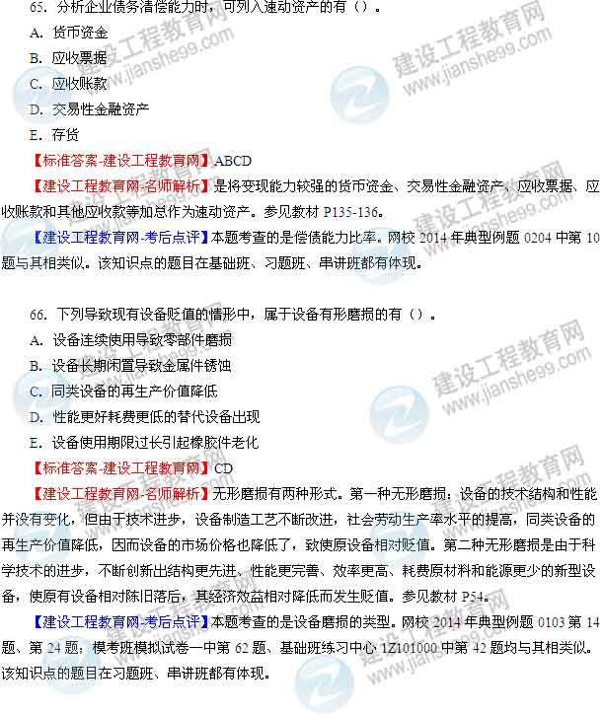
67．根据《标准施工招标文件》，下列事件中，承包人向发包人既可索赔工期又可索赔费用的有（）。
A．发包人原因导致的工程缺陷和损失
B．承包人遇到不利物质条件
C．发包人要求向承包人提前交付工程设备
D．施工过程发现文物
E. 承包人遇到异常恶劣的气候条件
【标准答案-建设工程教育网】BD
【建设工程教育网-名师解析】参见教材P267《标准施工招标文件》中合同条款规定的可以合理补偿承包人索赔的条款。
【建设工程教育网-考后点评】本题考查的是施工索赔。网校2014年典型例题0502中的第7题；习题班练习中心1Z103000中第25题，第49题；模考班模拟试题二中第55题均与其相类似。该知识点的题目在基础班、冲刺班中也有所体现。
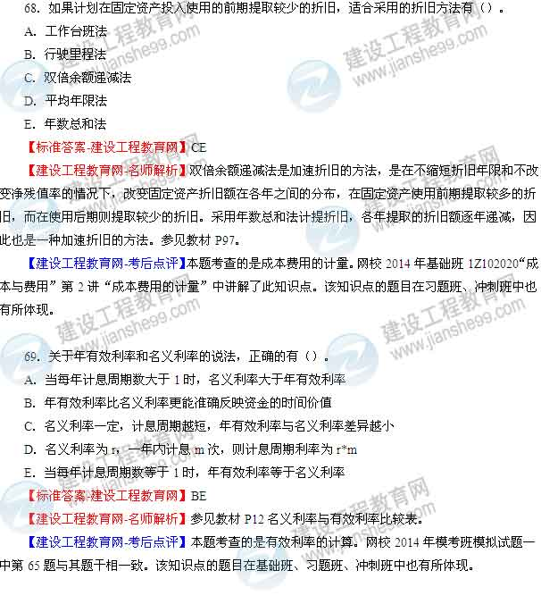
70．项目经济评价时，若以总成本费用为基础计算经营成本，应从总成本费用中扣除的费用项目有（）。
A．折旧费用
B．销售费用
C．摊销费用
D．管理费用
E．利息支出
【标准答案-建设工程教育网】ACE
【建设工程教育网-名师解析】经营成本=总成本费用－折旧费－摊销费－利息支出。参见教材P51。
【建设工程教育网-考后点评】本题考查的是经营成本。网校2014年模考班模拟试题二中第16题与其相一致，模拟试题一中第5题，第17题；模拟试题四中第11题以及网校习题班练习中心1Z101000中第38题、第39题均与其相类似。该知识点的题目在基础班、冲刺班中也有所体现。
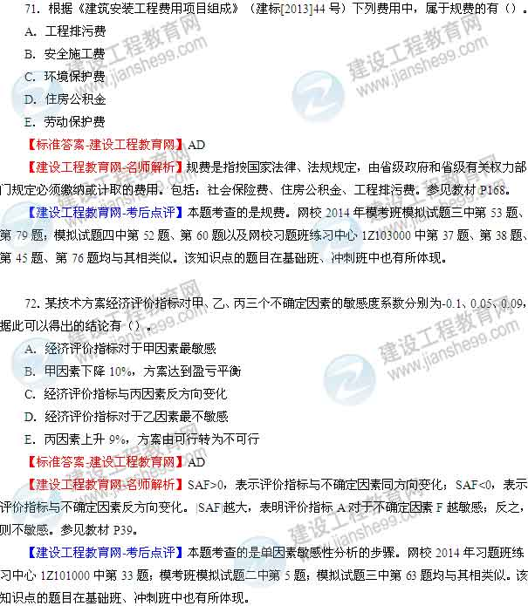
73．项目盈亏平衡分析中，若其他条件不变，可以降低盈亏平衡点产量的途径有（）。
A．提高设计生产能力
B．降低产品销售价
C．提高营业税金及附加率
D．降低固定成本
E．降低单位产品变动成本
【标准答案-建设工程教育网】AD
【建设工程教育网-名师解析】参见教材P36的计算公式1Z101032-5。
【建设工程教育网-考后点评】本题考查的是产销量（工程量）盈亏平衡分析的方法。网校2014年基础班1Z101030“技术方案不确定性分析”中第1讲1Z101032“盈亏平衡分析”中有此知识点的讲解。该知识点的题目在习题班、冲刺班中也有所体现。
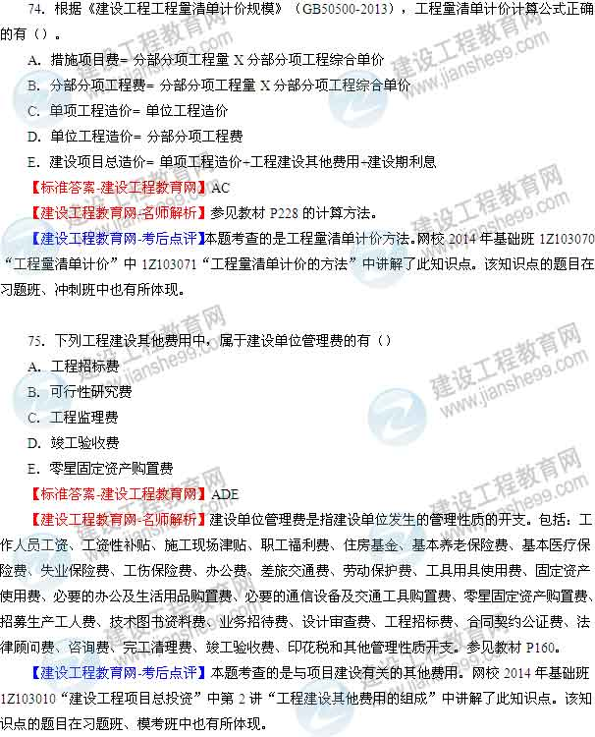
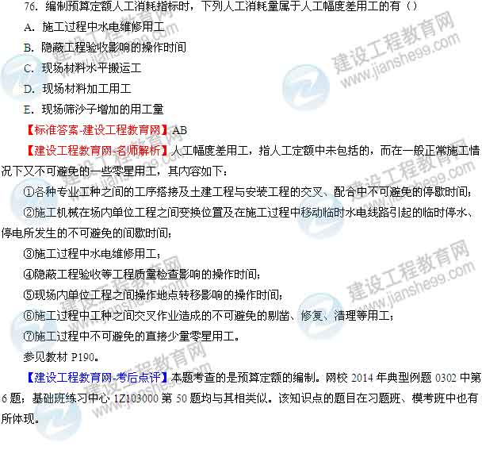
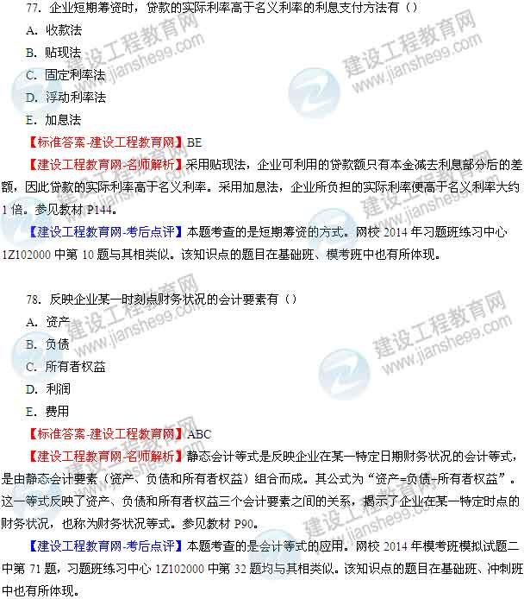
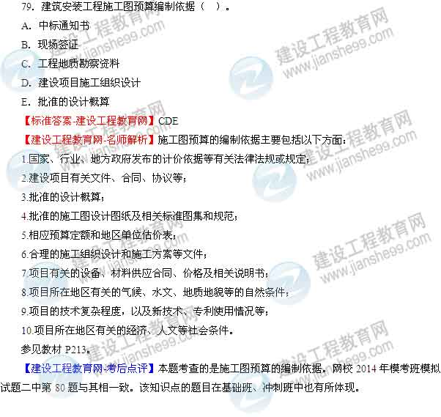
80．下列经济效果评价指标中，属于盈利能力动态分析指标的有（ ）。
A．总投资收益率
B．财务净现值
C．资本金净利润
D．财务内部收益率
E．速动比率
【标准答案-建设工程教育网】BD
【建设工程教育网-名师解析】盈利能力分析动态分析的指标有财务内部收益率，财务净现值。参见教材P19。
【建设工程教育网-考后点评】本题考查的是经济效果评价方法。网校2014年模考班模拟试题一中第9题，模拟试题四中第67题均与其相类似。该知识点的题目在基础班、冲刺班中也有所体现。

